教职工年度考核操作指南
- 打开浏览器：http://ehr.ecnu.edu.cn ，输入账号密码进入新人事系统后，点击
【年度考核】进入考核模块
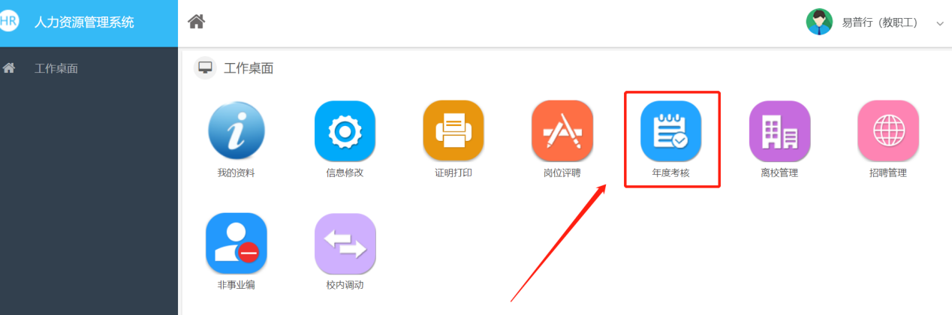
- 填写考核表
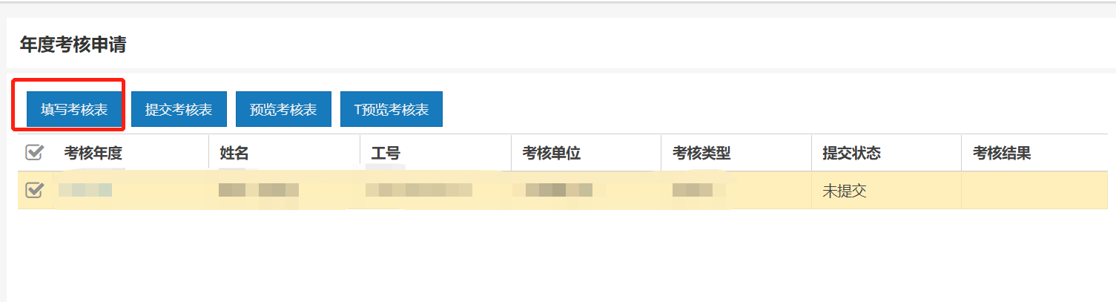
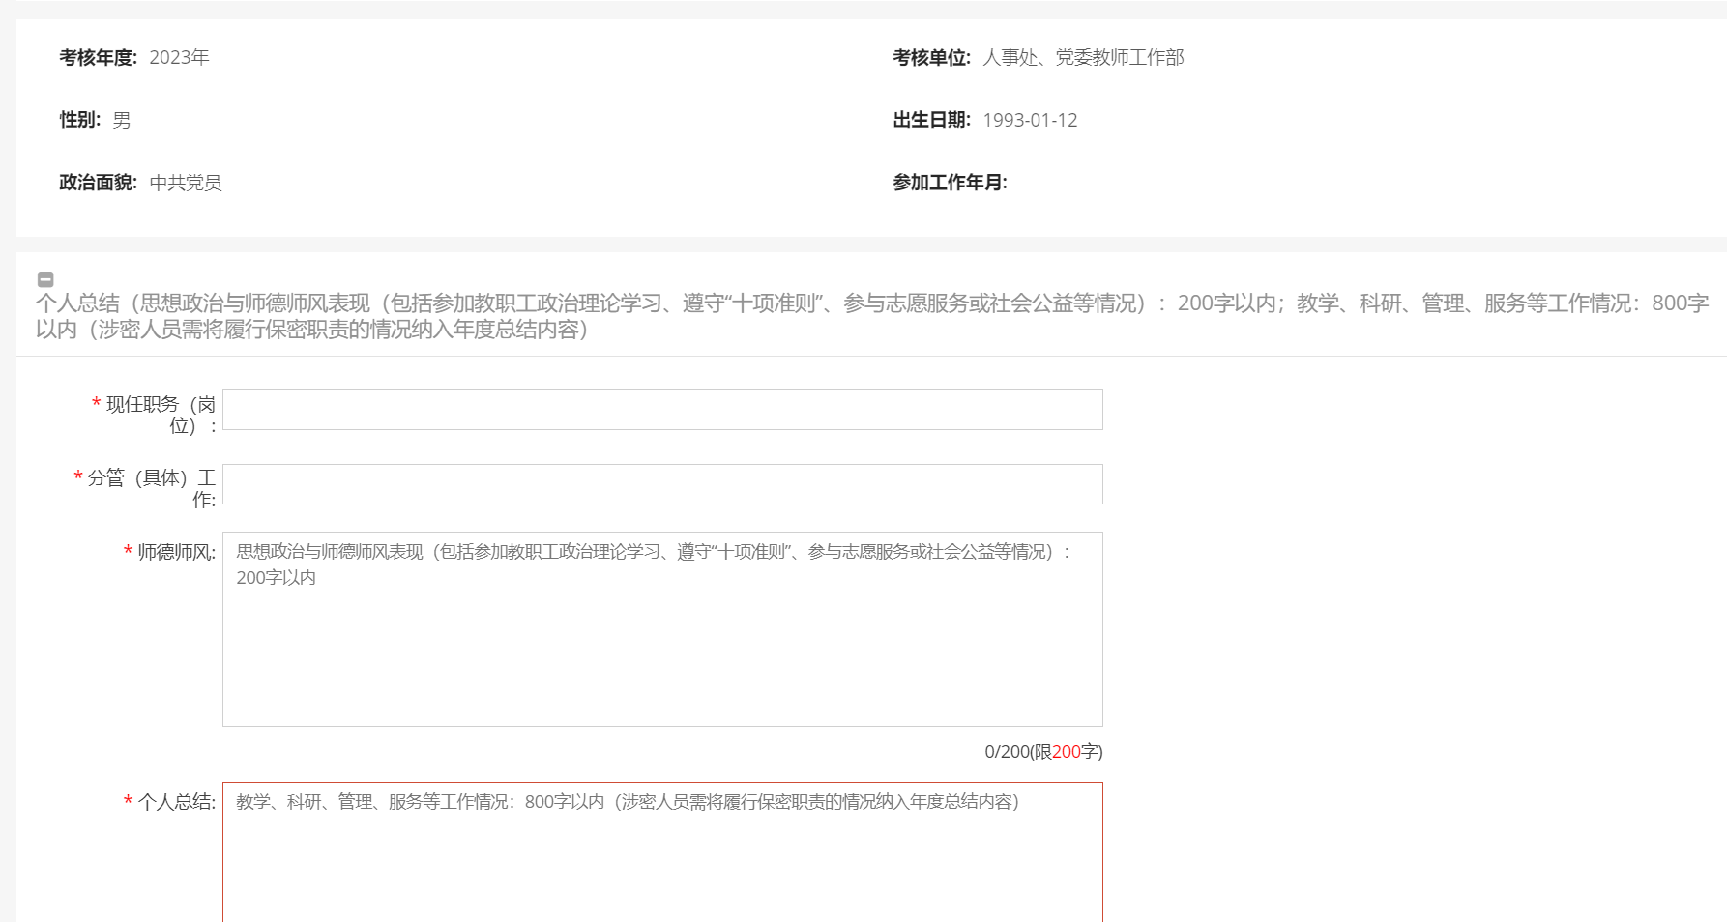

3、预览考核表
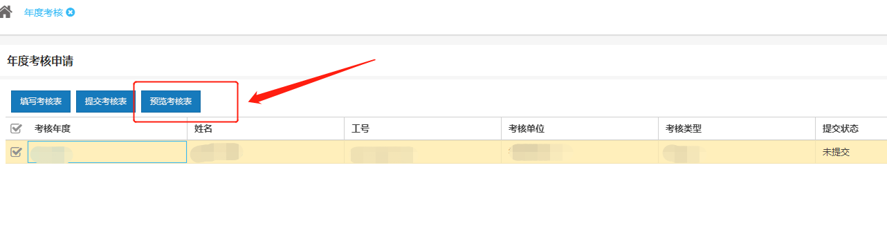

4.打印考核表
点击左上角‘生成PDF’按钮
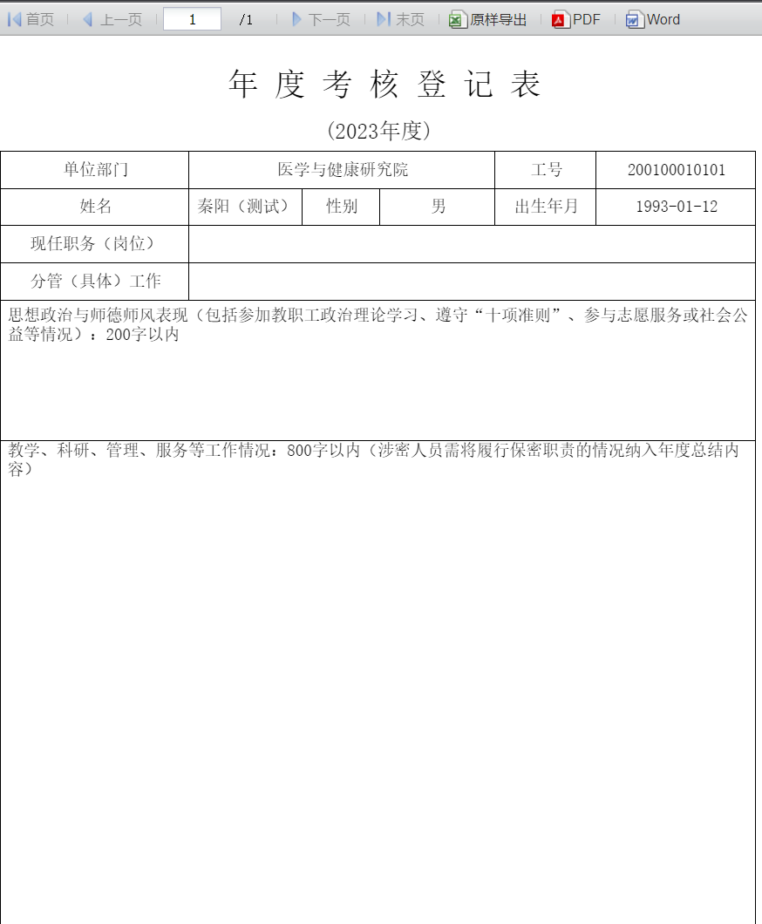
5、提交考核表
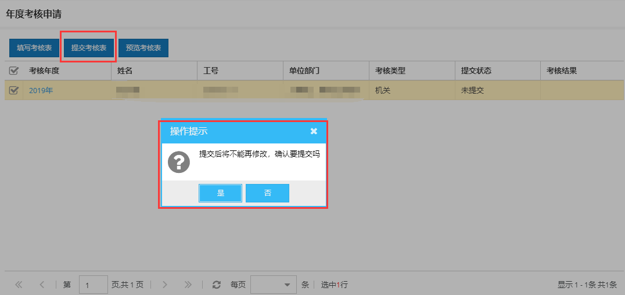

单位年度考核操作指南
- 打开浏览器：http://ehr.ecnu.edu.cn ，输入账号密码进入新人事系统后，点击
【年度考核】进入考核模块
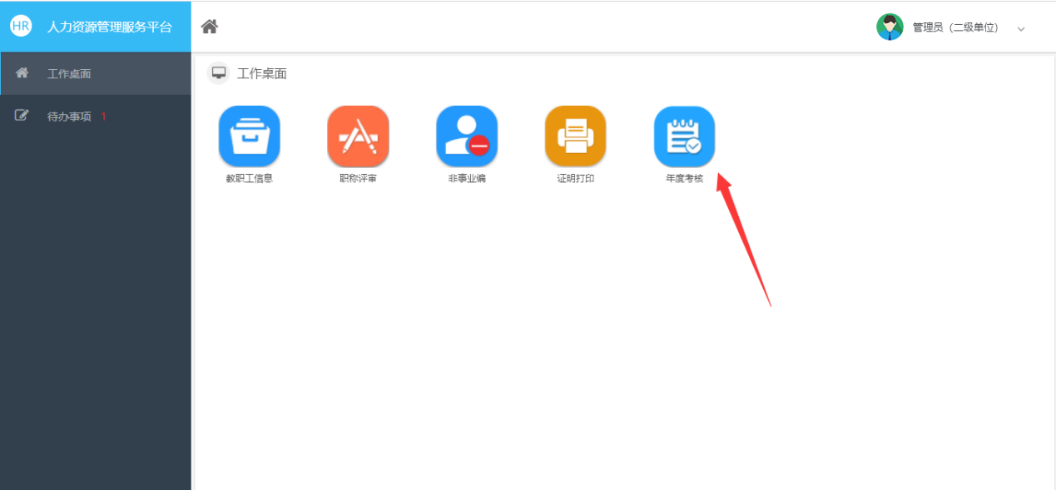
- 查看并设置本单位考核人员数据：【设置师德考核结果】和【设置年度考核结果】
1）、师德考核、年度考核结果均填写(师德为合格、年度考核为优秀或合格)，备注及不参加考核原因可以不填写提交
2）、师德考核、年度考核结果均未填写或年度考核为不考核，不参加考核原因必须填写，否则不能提交
3）、师德为不合格或者年度考核结果为不合格或基本合格，必须添加不合格情况说明，否则不能提交
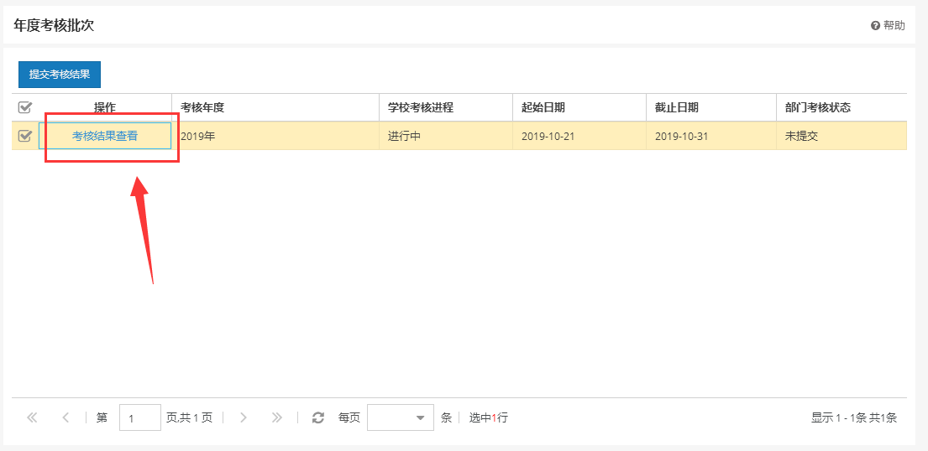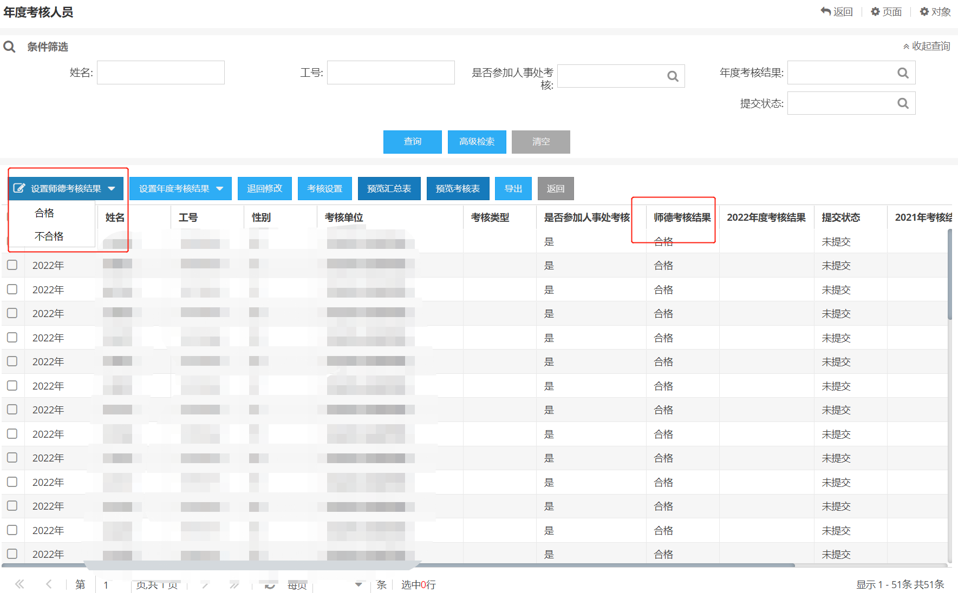
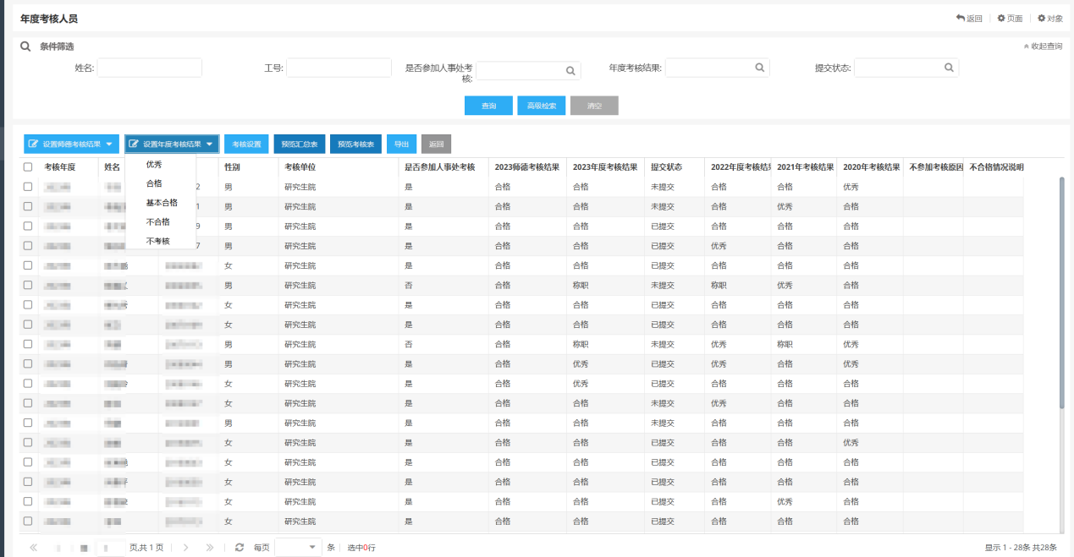
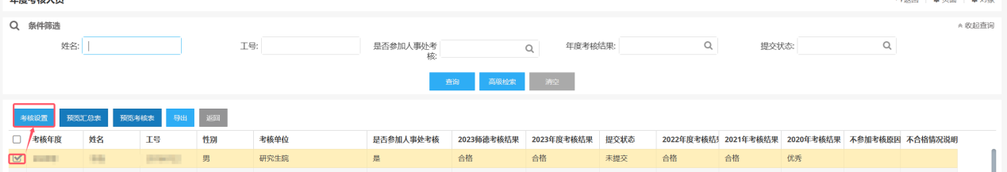
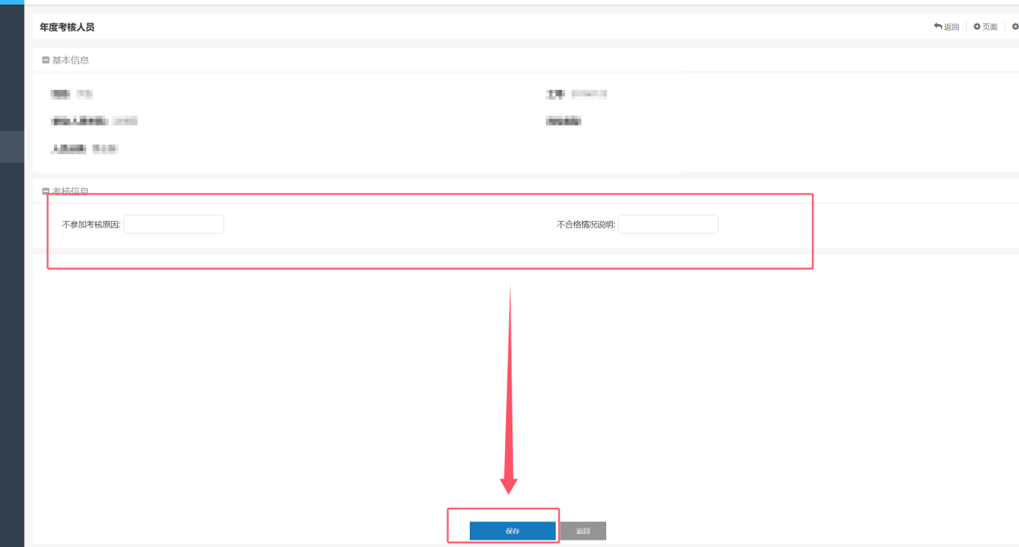

3.提交考核结果
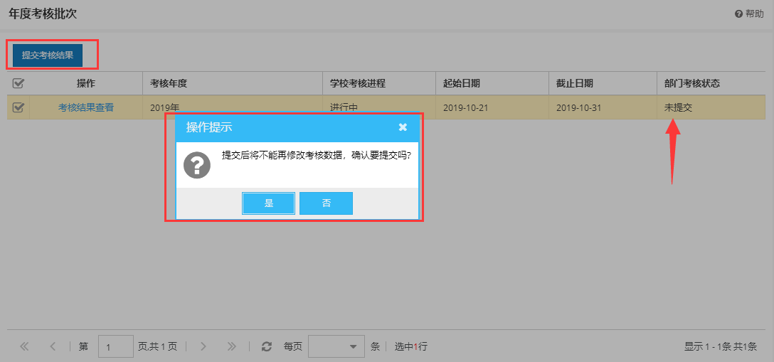
4.点击‘预览考核表’按钮，查看个人年度考核总结表
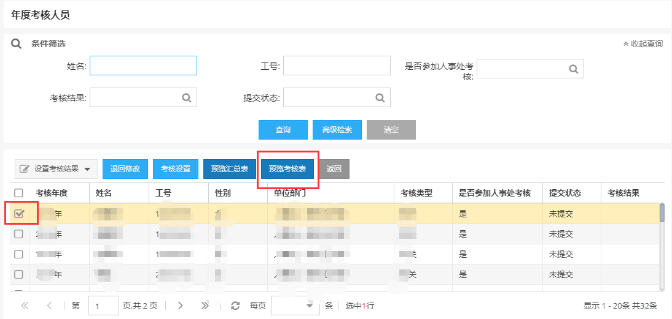
预览界面点击‘生成PDF’，下载预览表
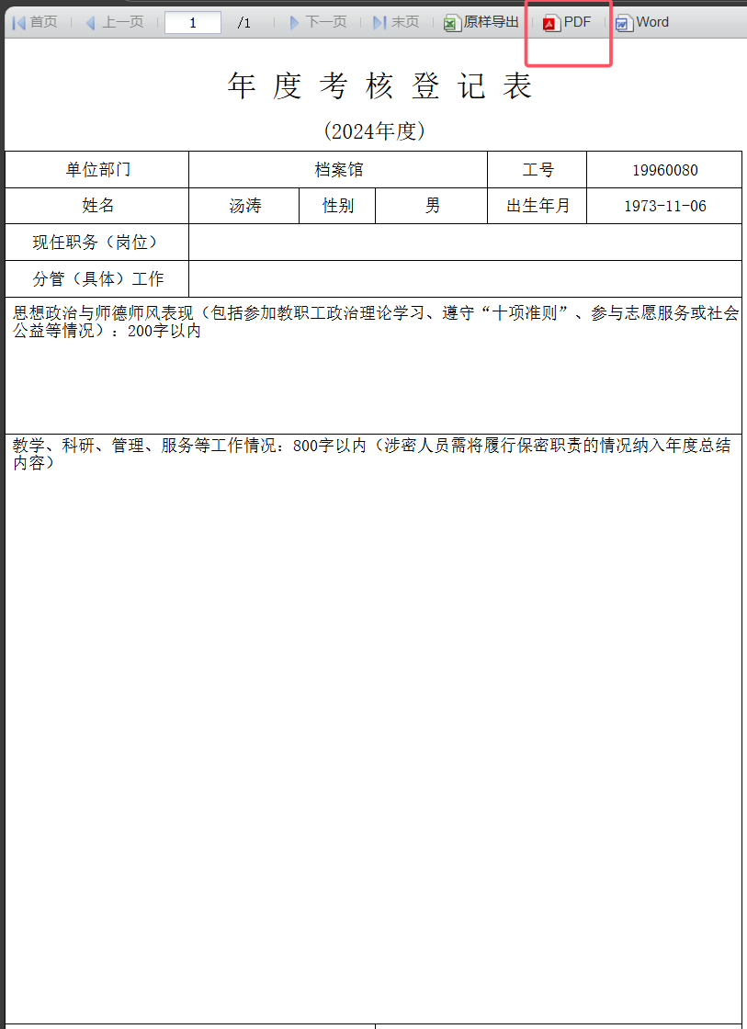
5.点击‘预览考核表’按钮，查看个人年度考核登记表（可多选批量打印）
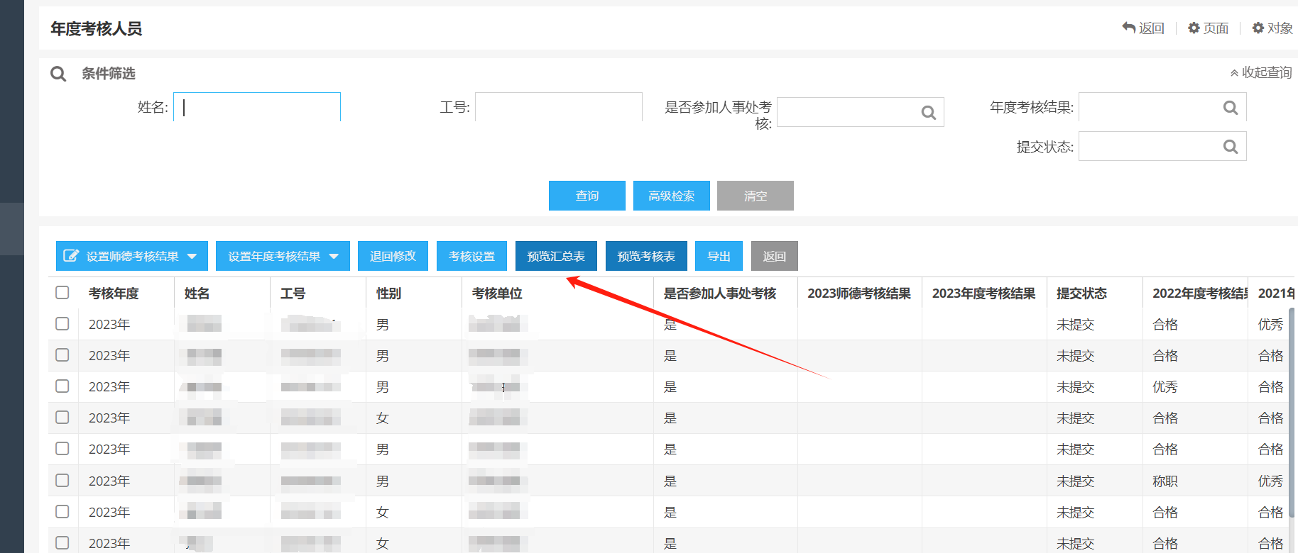
点击‘生成PDF’或者‘生成excel’下载汇总表
